Makassar, 22 Juni 2020

**LAPORAN TUGAS PROYEK**

**“PROGRAM UNTUK MENGHITUNG NILAI AKHIR MAHASISWA PROGRAM STUDI TEKNIK INFORMATIKA”**



Nama : Muhammad Al Muntazhar Madewing

Nim : 13020190069

Kelas : A2

**PROGRAM STUDI TEKNIK INFORMATIKA**

**FAKULTAS ILMU KOMPUTER**

**UNIVERSITAS MUSLIM INDONESIA**

**MAKASSAR**

**2019**

**PENDAHULUAN**

Dalam pembuatan tugas proyek algoritma dan pemrograman ini software yang saya gunakan adalah aplikasi Dev C++ dengan bahasa program C++. Melalui bahasa pemrograman C++ para surveyor dapat membuat program perhitungan geodesi baik perhitungan sederhana maupun perhitungan yang rumit. Hal ini dikarenakan bahasa pemograman yang digunakan dalam C++ menggunakan perintah-perintah yang mudah dipelajari dan dipahami.

Adapun bahasa C merupakan bahasa yang prosedural yaitu untuk membuat prosedur dalam menyelesaikan sebuah masalah. Jadi apa itu C++?Jadi jika disimpulkan Bahasa pemrograman C++ memiliki dua konsep yaitu Data dan Algoritma. Data pada C++ merupakan bahan yang akan diolah sedangkan Algoritma merupakan metode dalam pengolahannya.

Program C++ perpustakaan sederhana ini menggunakan percabangan IF , perulangan for dan array (larik). Program ini bisa dibilang cukup kompleks karena menggabungkan beberapa komponen-komponen tersebut.

Alur dari program ini adalah akan menampilkan pengguna untuk memasukkan username dan password terlebih dahulu. Setelah itu, akan tampil menu pilihan yang bisa kita pilih dari input buku, daftar buku, peminjaman, pengembalian, laporan dan exit. Program dibuat untuk memudahkan kita dalam bertransaksi di perpustakaan, mulai dari meminjam buku hinggan proses pengembalian. Di menu input kita dapat memasukkan kode buku, judul buku, harga sewa dan jumlah buku. Menu selanjutnya kita bisa melihat daftar buku yang ingin kita pinjam. Setelah itu, ada menu transaksi peminjaman dengan memasukkan nama peminjam, alamat penyewa, tanggal pinjam dan tanggal kembali. Setelah itu, ada menu pengembalian dan menu laporan seluruh transaksi di perpustakaan.

1. **ANALISIS DAN DESAIN PROSEDUR**

Algoritma Narasi :

1. Mulai
2. Buka aplikasi C++
3. Input data
4. Masukkan data mahasiswa
5. Mengisi komponen nilai mahasiswa
6. Menghitung komponen nilai UTS, UAS, Dll
7. Menghitung nilai akhir
8. Konversi nilai akhir ke dalam huruf
9. Mengurutkan nilai
10. Mencari data nilai
11. Execute
12. Cetak laporan
13. Selesai
14. **PENJELASAN HASIL IMPLEMENTASI**

Pada program ini saya membuat beberapa header seperti :

-iostream di gunakan untuk menjalankan perintah input dan output. seperti cin, cout.

-conio.h di gunakan untuk membuat antarmuka dengan pengguna. seperti getch.

-stdio.h sendiri adalah standard input output.

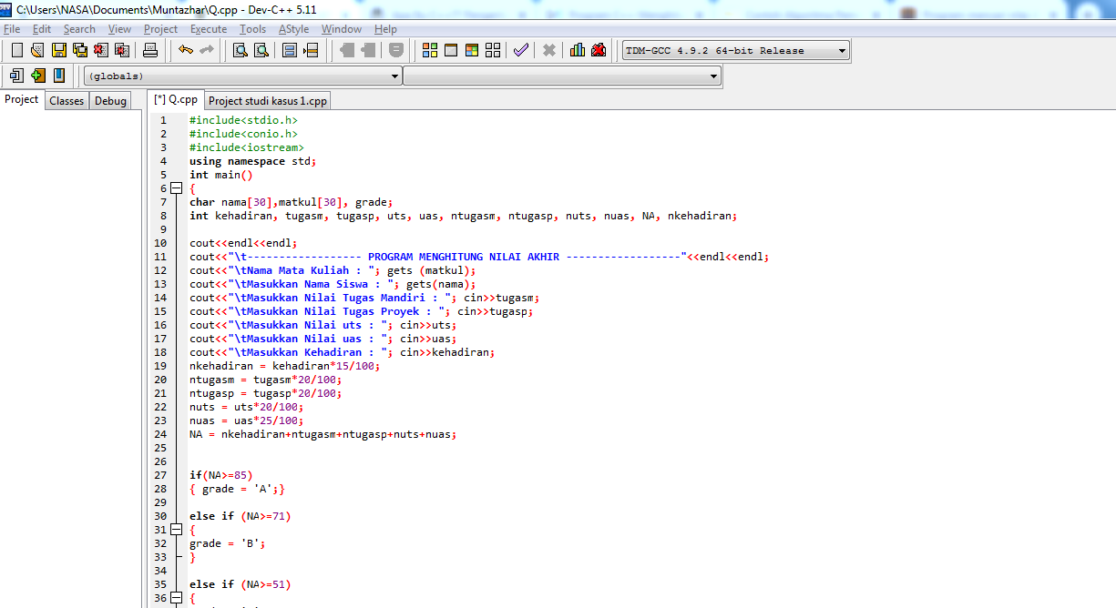

Lalu, saya buat beberapa tipe data char dan intege beserta variabelnya

Kemudian, saya memasukkan data data mahasiswa dan beberapa komponen lainnya, dan setelah itu saya menghitung komponen nilai akhir

Menghitung Komponen Nilai berdasarkan ;  
- Nilai UTS = Nilai UTS dikali dengan 20%  
- Nilai UAS = Nilai UAS dikali dengan 25%  
- Nilai Tugas Mandiri = Nilai Tugas Mandiri dikali dengan 20%  
- Nilai Tugas Proyek = Nilai Tugas Proyek dikali dengan 20%  
- Kehadiran = Nilai Kehadiran dikali dengan 15%

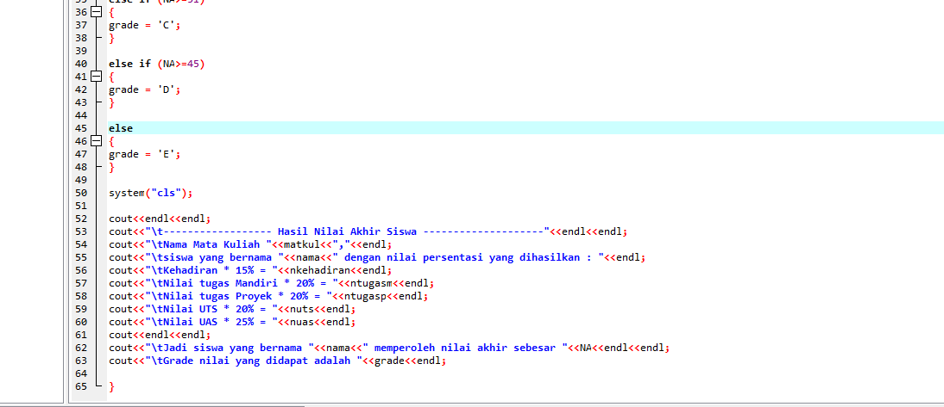

**III. PENJELASAN PENGUJIAN PROGRAM**

Final Score Nilai Akhir Nilai Konversi > 85 (*) memperoleh nilai A (4.00 )

81 - 85 memperoleh nilai A- (3.75 )

76 -80 memperoleh nilai B+ (3.50)

71-  75 memperoleh nilai B (3.00)

66 -70 memperoleh nilai B- (2.75)

61 - 65 memperoleh nilai C+ (2.50 )

51 - 60 memperoleh nilai C (2.00 )

45 - 50 memperoleh nilai D (1.00)

< 45 memperoleh nilai E (0.00)

ket: (*)mahasiswa kehadirannya >90%, dan tidak ada komponen nilai bernilai Nol

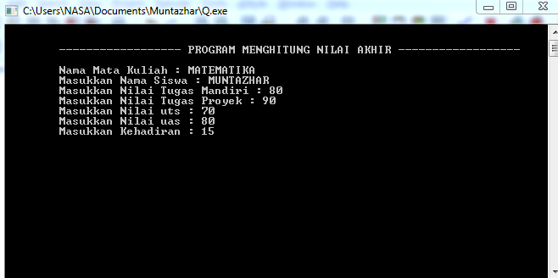

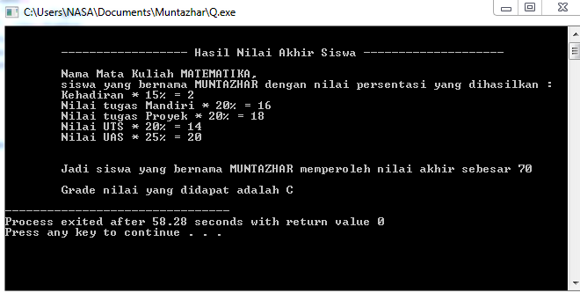

**PENUTUP**

A. Kesimpulan

Dari program di atas dapat saya simpulkan bahwa Bahasa pemrograman C++ memiliki dua konsep yaitu Data dan Algoritma. Data pada C++ merupakan bahan yang akan diolah sedangkan Algoritma merupakan metode dalam pengolahannya.

Program C++ untuk menghitung gaji karyawan ini menggunakan percabangan IF , Switch case, perulangan for dan array (larik). Program ini bisa dibilang cukup kompleks karena menggabungkan beberapa komponen-komponen tersebut.

Pembuatan program ini contoh dari kehidupan sehari-hari untuk memudahkan sebuah kegiatan yang memerlukan perhitungan cepat dan akurat. Dengan algoritma kita dapat menyelesaikan pekerjaan dengan mudah, secara teratur dan terstruktur.

Program menghitung gaji pegawai ini tentu saja memudahkan kita untuk mengetahui total gaji bersih yang akan di terima setiap pegawai, agar tidak terjadi kekacauan dan kesalahan dalam penghitungan.

B. Saran

Kalian bisa modifikasi program ini dengan menambahkan beberapa variabel lainnya yang menjadi perhitungan sesuai dengan studi kasus yang kalian kembangkan.

**DAFTAR PUSTAKA**

Aloel safzi, 2018. "Program mencari nilai Akhir Mahasiswa dengan bahasa Pemrograman C++", *https://pamoedacoding.blogspot.com/2018/12/program-mencarinilai-akhir-mahasiswa.html*, di akses pada December 3, 2018 at 11:44 AM